Аппликация
Сделать поделки на водную тему можно и из цветной бумаги.
- Наносим фон при помощи поролоновой губки и краски.
- Рыбок можно просто вырезать или сложить в технике оригами.
- Сделать водоросли очень просто: рвем руками на тонкие полоски цветную бумагу. Далее рисуем камни и скалы с обратной стороны и вырезаем
- Начинать клеить необходимо с тех деталей, которые находятся на заднем фоне. В конце рыбкам можно приклеить глазки, которые продаются во всех магазинах для рукоделия.
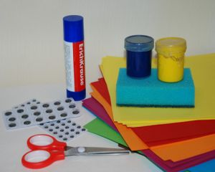 | 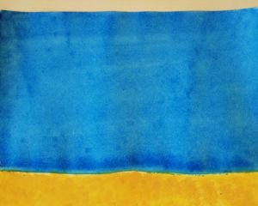 | 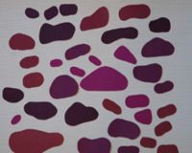  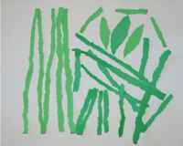  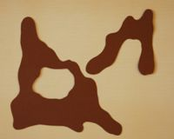
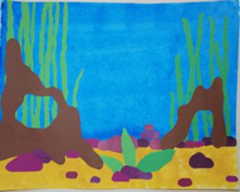 | 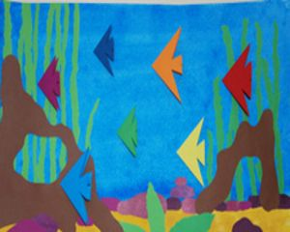 | 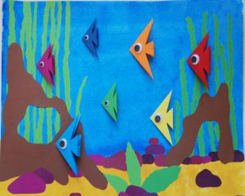

Лепка. Для работы нужно: пластилин разного цвета, диск.
